**设计说明**

1. 将本程序需要完成的任务拆解成三部分：界面设计，连接功能实现，查询语句分析。

2. 界面设计部分的内容在web包下，其中ConfigWindow类实现数据库连接配置窗口，Log类实现用户登录窗口，sqlDemo类实现分析器主界面。

3. 连接功能的实现主要分散在pojo包下的UserInfo类、comm包下的ConnectionFactory类、business包下的ConnectDB_business类。

·UserInfo类中主要声明了数据库和用户的相关变量，并为不同类型的数据库（目前支持Spark Sql，MySql，Oracle）设置不同的驱动器和url：

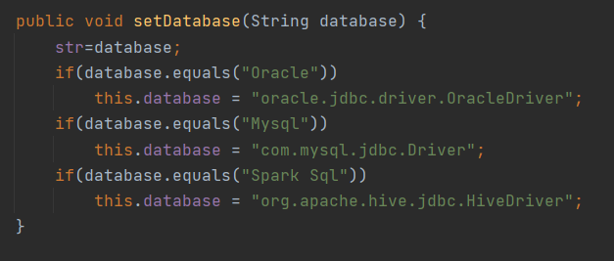

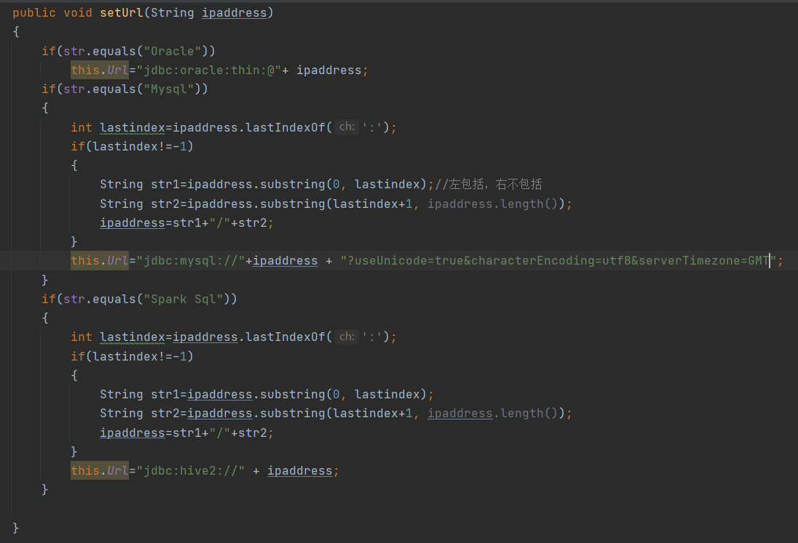

·ConnectionFactory类采用单例模式获得一个连接工厂，并通过其获得一个数据库连接：

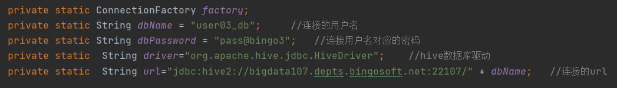

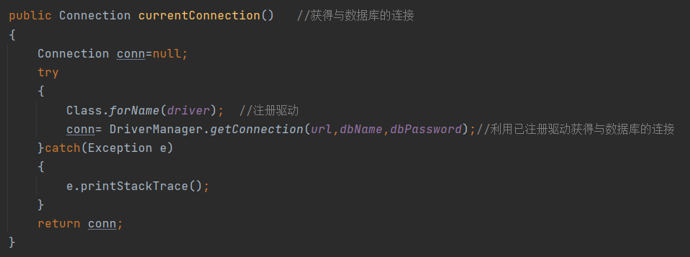

·ConnectDB_business类是连接数据库的业务层，通过获得的连接工厂得到相关信息的输入并进行连接，判断是否能连接成功：

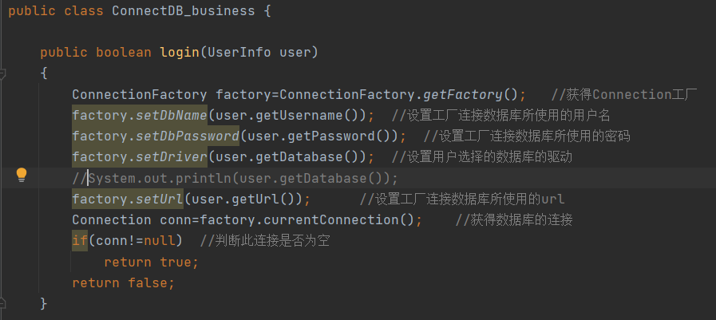

4. 查询语句分析功能主要在dao包下的SqlOperationDao类实现：

